Zarządzenie Nr 136.2025
Burmistrza Kcyni
z dnia 7 października 2025 r.
w sprawie sporządzenia i ogłoszenia wykazu nieruchomości, stanowiącej własność Gminy Kcynia, przeznaczonej do sprzedaży w drodze bezprzetargowej.
Na podstawie art. 30 ust. 2 pkt 2 i 3 ustawy z dnia 8 marca 1990 r. o samorządzie gminnym (Dz. U. z 2025 r. poz. 1153) oraz art. 13 ust. 1, art. 25 ust. 1 i art. 35 ust. 1 i 2 ustawy z dnia 21 sierpnia 1997 r. o gospodarce nieruchomościami (Dz.U. z 2024 r., poz. 1145 ze zm.) w związku z uchwałą Nr XXII/201/2012 Rady Miejskiej w Kcyni z dnia 26 kwietnia 2012 r. w sprawie zbycia niezabudowanej nieruchomości gruntowej stanowiącej własność gminy Kcynia oraz uchwałą Nr XXVIII/237/2016 Rady Miejskiej w Kcyni z dnia 27 października
2016 r. w sprawie wyrażenia zgody na zbycie niezabudowanych nieruchomości gruntowych, stanowiących własność Gminy Kcynia
zarządzam, co następuje:
§ 1. Sporządzam i podaję do publicznej wiadomości wykaz nieruchomości, stanowiącej własność Gminy Kcynia, przeznaczonej do sprzedaży w drodze bezprzetargowej, której opis stanowi załącznik do niniejszego zarządzenia.
§ 2. Wykaz, o którym mowa w §1, podlega wywieszeniu na tablicy ogłoszeń Urzędu Miejskiego w Kcyni przez okres 21 dni, ponadto informację o wywieszeniu niniejszego wykazu podaje się do publicznej wiadomości w prasie lokalnej oraz w Biuletynie Informacji Publicznej Urzędu Miejskiego w Kcyni.
§ 3. Wykonanie zarządzenia powierza się Kierownikowi Referatu Rolnictwa, Ochrony Środowiska i Gospodarki Nieruchomościami.
§ 4. Zarządzenie wchodzi w życie z dniem podpisania.

Załącznik
do zarządzenia Nr 136.2025 Burmistrza Kcyni
z dnia 7 października 2025 r.

WYKAZ NIERUCHOMOŚCI, STANOWIĄCYCH WŁASNOŚĆ GMINY KCYNIA, PRZEZNACZONYCH DO SPRZEDAŻY W DRODZE BEZPRZETARGOWEJ – IWNO DZ. 176/6 I 176/7

Na podstawie art. 35 ust. 1 i 2 ustawy z dnia 21 sierpnia 1997 r. o gospodarce nieruchomościami (Dz. U. z 2024 r. poz. 1145 ze zm.) Burmistrz Kcyni podaje do publicznej wiadomości wykaz nieruchomości, stanowiących własność Gminy Kcynia, przeznaczonych do sprzedaży w drodze bezprzetargowej:
Położenie nieruchomości
Iwno, obręb geodezyjny Iwno, gmina Kcynia
Oznaczenie nieruchomości gruntowych wg księgi wieczystej oraz katastru nieruchomości
Działka Nr 176/6  Powierzchnia: 17,3941 ha  KW Nr BY1U/00016645/3 | Działka Nr 176/7  Powierzchnia: 7,8714 ha  KW Nr BY1U/00016645/3
PRZEDMIOT SPRZEDAŻY - Opis nieruchomości gruntowych
Przedmiot sprzedaży stanowią nieruchomości gruntowe oznaczone ewidencyjnie numerami działek 176/6 o powierzchni 17,3941 ha i 176/7 o powierzchni 7,8714 ha położone w obrębie geodezyjnym Iwno, gmina Kcynia. W ewidencji gruntów i budynków prowadzonej przez Starostę Nakielskiego niniejsze działki sklasyfikowana jest jako grunty leśne (LsV). Niniejsze nieruchomości zlokalizowane są w centralnej części gminy Kcynia, w strefie pośredniej, w miejscowości Iwno. Obie te nieruchomości tworzą jeden kompleks leśny w kształcie wielokąta z terenem płaskim z miejscowymi nierównościami. Na gruncie znajduje się drzewostan brzozowy, dębowy i sosnowy w różnych przedziałach wiekowych. Bezpośrednie sąsiedztwo stanowią tereny rolne, leśne oraz zabudowy mieszkaniowej. Nieruchomość oznaczona numerem działki 176/6 obręb Iwno posiada bezpośredni dostęp do drogi gminnej Nr 090404C (dz. 191/1 obręb Iwno), natomiast działka 176/7 posiada pośredni dostęp do drogi gminnej 090404C poprzez działkę nr 176/6 obręb Iwno.
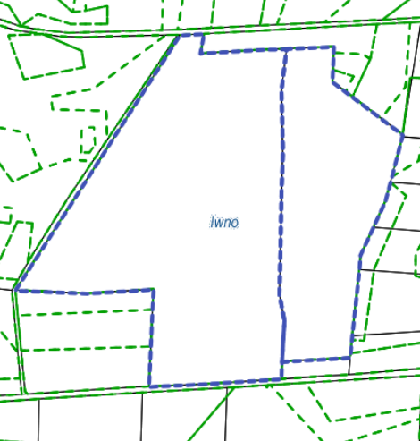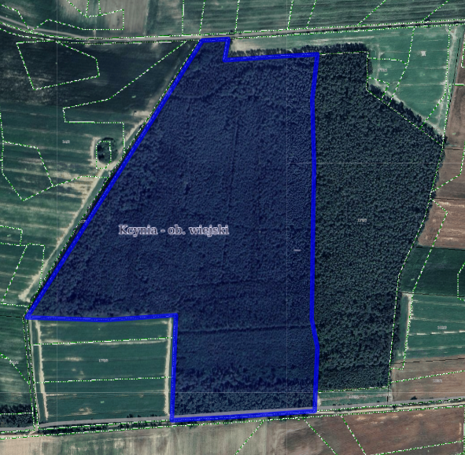
Obciążenia i zobowiązania, których przedmiotem jest nieruchomość
Z treści księgi wieczystej KW Nr BY1U/00016645/3 prowadzonej przez Sąd Rejonowy w Szubinie m.in. dla przedmiotowej nieruchomości gruntowej wynika, że nieruchomość ta nie jest obciążona długami, ograniczonymi prawami rzeczowymi i jest wolna od praw osób trzecich.
Przeznaczenie nieruchomości i jej sposób zagospodarowania
Teren działek 176/6 i 176/7 obręb Iwno, gm. Kcynia nie jest objęty miejscowym planem zagospodarowania przestrzennego. Przedmiotowe działki zawierają się w obszarze, dla którego przystąpiono do sporządzenia miejscowego planu zagospodarowania przestrzennego na podstawie Uchwały Nr LXXIII/535/2024 Rady Miejskiej w Kcyni z dnia 25 stycznia 2024 r. w sprawie przystąpienia do sporządzenia miejscowego planu zagospodarowania przestrzennego dla terenów położonych w południowej, środkowej i zachodniej części gminy Kcynia.
Dla terenu przedmiotowych działek nie wydano decyzji o warunkach zabudowy oraz decyzji o ustaleniu lokalizacji inwestycji celu publicznego na podstawie przepisów ustawy z dnia 27 marca 2003 r. o planowaniu i zagospodarowaniu przestrzennym (Dz. U. z 2024 r. poz. 1130).
W Studium uwarunkowań i kierunków zagospodarowania przestrzennego Gminy Kcynia, przyjętym w formie ujednoliconej Uchwałą Nr XI/78/2025 Rady Miejskiej w Kcyni z dnia 30 stycznia 2025 r. teren niniejszych działek został oznaczony symbolem ZL – tereny leśne.
Działki nr 176/6 i 176/7 obręb Iwno nie są objęte obszarem rewitalizacji uchwalonym na podstawie ustawy z dnia
9 października 2015 r. o rewitalizacji (Dz. U. z 2024 r. poz. 278).
Termin zagospodarowania nieruchomości
Zagospodarowania nieruchomości nastąpi po podpisaniu umowy przeniesienia prawa własności przedmiotowych nieruchomości gruntowych.
Cena nieruchomości
907.000,00 zł (słownie: dziewięćset siedem tysięcy złotych 00/100)
Informacja o przeznaczeniu nieruchomości do zbycia - forma zbycia
Sprzedaż na własność w trybie bezprzetargowym w myśl art. 37 ust. 2 pkt 2 ustawy z dnia 21 sierpnia 1997 r. o gospodarce nieruchomościami (Dz.U. z 2024 r. poz. 1145 ze zm.) który stanowi: „Nieruchomość jest zbywana w drodze bezprzetargowej, jeżeli: zbycie następuje między Skarbem Państwa a jednostką samorządu terytorialnego oraz między tymi jednostkami”.

LOKALIZACJA NIERUCHOMOŚCI W TERENIE:
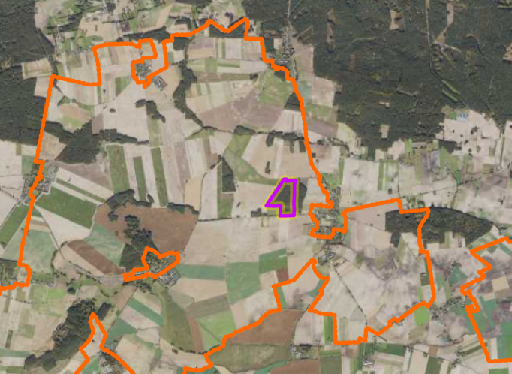
Nieruchomości gruntowe nr 176/6 i 176/7 obręb Iwno, gm. Kcynia
Wykaz podlega wywieszeniu na okres 21 dni na tablicy ogłoszeń Urzędu Miejskiego w Kcyni, ponadto informację o wywieszeniu tego wykazu podaje się do publicznej wiadomości w prasie lokalnej oraz w Biuletynie Informacji Publicznej Urzędu Miejskiego w Kcyni w zakładce Menu przedmiotowe - Majątek Gminy – Wykazy nieruchomości pod adresem http://mst-kcynia.rbip.mojregion.info.
Osoby fizyczne i prawne, którym na mocy art. 34 ust. 1 pkt 1 i 2 ustawy z dnia 21 sierpnia 1997 r. o gospodarce nieruchomościami (Dz. U. z 2024 r. poz. 1145 ze zm.), przysługuje pierwszeństwo w nabyciu przedmiotowej nieruchomości winny złożyć wniosek o nabycie w/wym. nieruchomości gruntowej w terminie 6 tygodni, licząc od dnia wywieszenia wykazu (tj. najpóźniej do dnia 19 listopada 2025 r.).
Bliższych informacji można uzyskać w Urzędzie Miejskim w Kcyni - Referat Rolnictwa, Ochrony Środowiska i Gospodarki Nieruchomościami – Kcynia, ul. Dworcowa 8 (pokój nr 4), e-mail: aleksandra.jurek@kcynia.pl lub telefonicznie /52/ 589 37 20 wew. 302.
BURMISTRZ KCYNI
/-/ Mateusz Stachowiak

Wykaz wywieszono na tablicy ogłoszeń na okres 21 dni, tj. od 7 października 2025 r. do 29 października 2025 r.
/podpis/

Cena nieruchomości zwolniona jest z podatku od towarów i usług VAT zgodnie z art. 43 ust. 1 pkt 9 ustawy z dnia 11 marca 2004 r. o podatku od towarów i usług (Dz. U. z 2025 r. poz. 775 ze zm.)

